新智造 新格局 新高度
----热烈祝贺优利德科技（河源）有限公司投产仪式圆满成功！
来源： 仪商网
12月9日，优利德迎来成立三十三周年纪念日。这一天，优利德科技（河源）有限公司一期项目正式投产。

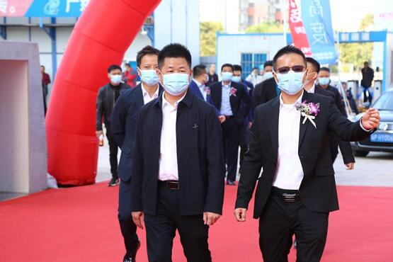

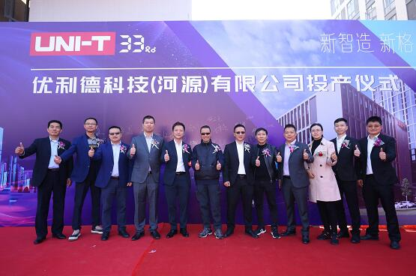

当天上午，优利德科技（河源）有限公司投产仪式隆重举行。优利德创始人洪佳宁、董事长洪少俊、副董事长洪少林携各中心负责人出席投产仪式，并且邀请了河源市高新区党工委委员、管委会副主任、市各局领导等一起参加了投产仪式，共同见证这一重要时刻。

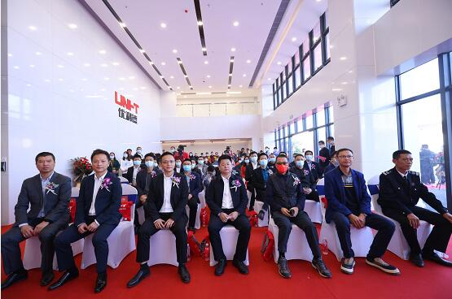

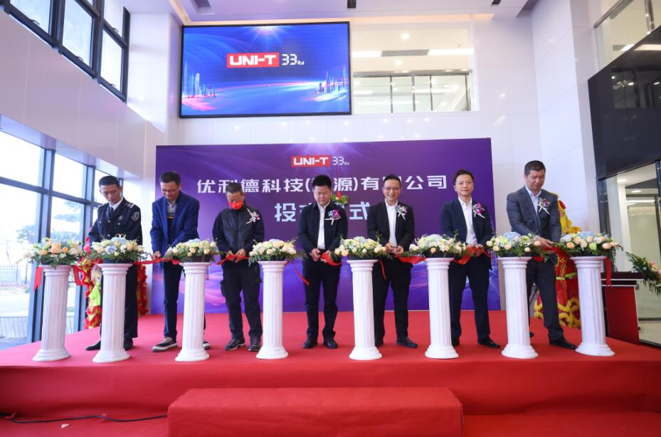

据介绍，优利德科技（河源）有限公司项目于2019年6月正式落户河源高新区，主要建设集研发、生产和销售于一体的测试测量仪器仪表制造基地。优利德表示，优利德科技（河源）有限公司一期项目正式投产，主要包括1栋研发楼及1栋厂房，并进行全面智能化建设，争取成为中国测试仪器仪表行业智能化制造的样板工程。
据悉，优利德河源生产基地新厂房一期面积达5万多平方米，厂房内将配置多条全球一流生产线，采用更先进科学的国际工艺技术和成熟的管理标准。在园区管理上，优利德河源项目大量使用了智慧园区管理系统，包括人脸识别，智能抄表，智慧分餐等最新的智能化设施；在工业生产方面，优利德与盘古信息合作，并引入iMes智能制造管理系统，努力提升生产过程的智能化管理能力，引入了全面防错管理，可追溯管理，目视化管理，智能搬运系统，智能仓储系统等先进的新一代管理手段。

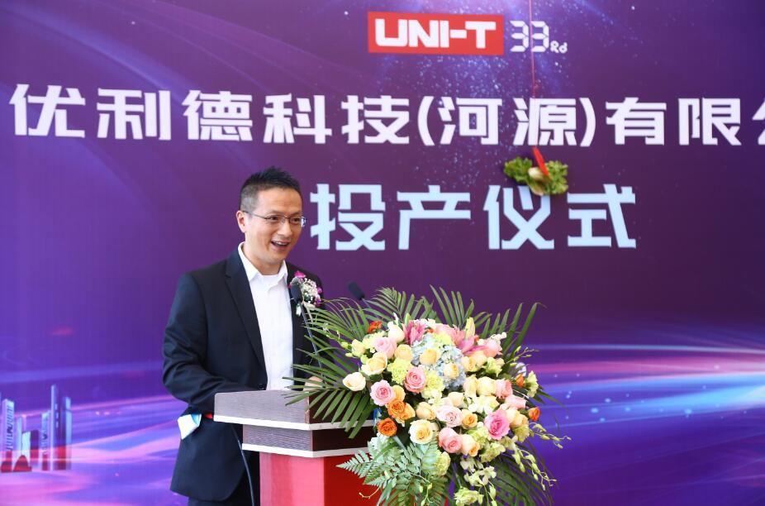

优利德董事长洪少俊表示，该项目投产将为优利德进一步拓展全球业务奠定基础。对优利德科技（河源）有限公司的发展，洪董提出三点期望：希望员工能安居乐业；希望该项目成为中国测试仪器仪表行业智能化制造的样板工程；同时希望该项目在经济及税收上成为河源高新区的排头兵，为高新区工业产值作出贡献。
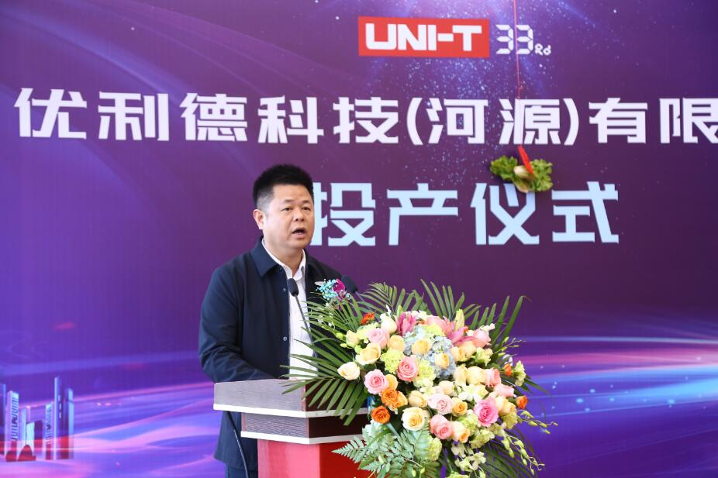

河源高新区党工委委员、管委会副主任邹元涛同志在致辞中表示，优利德项目的建成投产，将为高新区在新征程中实现高质量发展注入新的强劲动力。

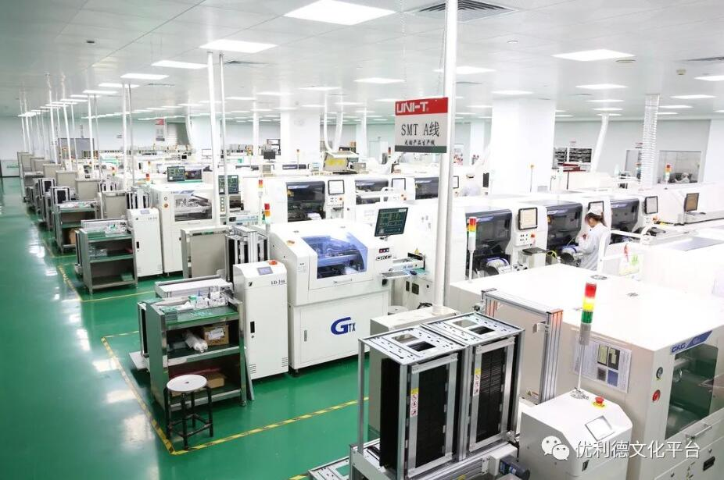

优利德从1988年在深圳设立，是一家专业研发、生产电子测量仪器的国家高新技术企业，是亚洲最具规模的仪器仪表公司之一，产品广泛应用于电子、机电设备、汽车制造、电力建设及维护、医疗防疫、高等教育和科学研究等领域。目前优利德拥有5大核心产品线：电子电工测试仪表、测绘测量仪表、测试仪器、电力及高压测试仪表、温度及环境测试仪表。

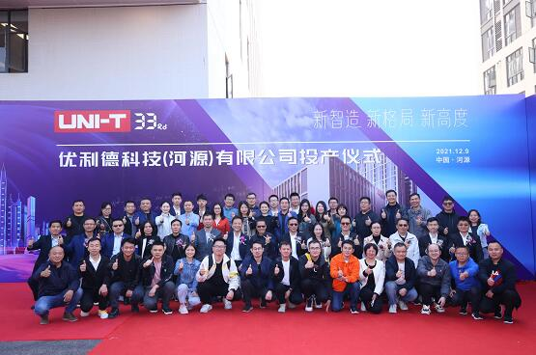

优利德表示，该项目的正式投产是优利德发展道路上的又一个里程碑，也标示着优利德在实现企业愿景“打造世界一流的中国仪器仪表民族品牌”的征程上踏出了坚实的一步。优利德积极加快国际化发展步伐，以研发创新为动力，构建新的发展格局，积极转型为扎根于测试测量行业的全品类服务平台，为民族工业发展及产业升级做出卓越的贡献。

